
О внесении изменения в постановление акимата Западно-Казахстанской области от 14 сентября 2015 года № 266 "Об утверждении регламента государственной услуги "Субсидирование повышения урожайности и качества продукции растениеводства, стоимости горюче-смазочных материалов и других товарно-материальных ценностей, необходимых для проведения весенне-полевых и уборочных работ, путем субсидирования производства приоритетных культур"
Утративший силу
Постановление акимата Западно-Казахстанской области от 5 октября 2018 года № 237. Зарегистрировано Департаментом юстиции Западно-Казахстанской области 22 октября 2018 года № 5358. Утратило силу постановлением акимата Западно-Казахстанской области от 20 мая 2020 года № 109
Сноска. Утратило силу постановлением акимата Западно-Казахстанской области от 20.05.2020 № 109 (вводится в действие со дня первого официального опубликования).
В соответствии с Законами Республики Казахстан от 23 января 2001 года "О местном государственном управлении и самоуправлении в Республике Казахстан", от 15 апреля 2013 года "О государственных услугах" акимат Западно-Казахстанской области ПОСТАНОВЛЯЕТ:
1. Внести в постановление акимата Западно-Казахстанской области от 14 сентября 2015 года № 266 "Об утверждении регламента государственной услуги "Субсидирование повышения урожайности и качества продукции растениеводства, стоимости горюче-смазочных материалов и других товарно-материальных ценностей, необходимых для проведения весенне-полевых и уборочных работ, путем субсидирования производства приоритетных культур" (зарегистрированное в Реестре государственной регистрации нормативных правовых актов за № 4103, опубликованное 9 декабря 2015 года в информационно-правовой системе "Әділет") следующее изменение:

регламент государственной услуги "Субсидирование повышения урожайности и качества продукции растениеводства, стоимости горюче-смазочных материалов и других товарно-материальных ценностей, необходимых для проведения весенне-полевых и уборочных работ, путем субсидирования производства приоритетных культур" утвержденный указанным постановлением изложить в новой редакции согласно приложению к настоящему постановлению.
2. Государственному учреждению "Управление сельского хозяйства Западно-Казахстанской области" (Есенгалиев Б.А.) обеспечить государственную регистрацию данного постановления в органах юстиции, его официальное опубликование в Эталонном контрольном банке нормативных правовых актов Республики Казахстан и в средствах массовой информации.
3. Контроль за исполнением настоящего постановления возложить на первого заместителя акима области Стексова И.В.
4. Настоящее постановление вводится в действие по истечении десяти календарных дней после дня первого официального опубликования.
Исполняющий обязанности акима области | И.Стексов
Приложение
к постановлению акимата
Западно-Казахстанской области
от 5 октября 2018 года № 237
Утвержден
постановлением акимата
Западно-Казахстанской области
от 14 сентября 2015 года № 266
Регламент государственной услуги "Субсидирование повышения урожайности и качества продукции растениеводства, стоимости горюче-смазочных материалов и других товарно-материальных ценностей, необходимых для проведения весенне-полевых и уборочных работ, путем субсидирования производства приоритетных культур"
1. Общие положения
1. Государственная услуга "Субсидирование повышения урожайности и качества продукции растениеводства, стоимости горюче-смазочных материалов и других товарно-материальных ценностей, необходимых для проведения весенне-полевых и уборочных работ, путем субсидирования производства приоритетных культур" (далее - государственная услуга) оказывается местными исполнительными органами государственным учреждением "Управление сельского хозяйства Западно-Казахстанской области" (далее - управление), отделами сельского хозяйства города Уральск и районов (далее - услугодатель).
2. Прием заявки и выдача результатов оказания государственной услуги осуществляются через:
1) канцелярию услугодателя;
2) филиал некоммерческого акционерного общества "Государственная корпорация "Правительство для граждан" по Западно-Казахстанской области (далее - Государственная корпорация).
3) веб-портал "электронного правительства" www.egov.kz (далее - портал).
3. Форма оказания государственной услуги: электронная (частично автоматизированная) и (или) бумажная.
4. Результат оказания государственной услуги - предоставление в территориальное подразделение казначейства реестра счетов к оплате для дальнейшего перечисления причитающихся бюджетных субсидий на банковские счета услугополучателей.
Форма представления результата оказания государственной услуги - электронная и (или) бумажная.
При обращении через Государственную корпорацию услугополучателю направляется уведомление с решением о назначении/не назначении субсидии, подписанное уполномоченным лицом услугодателя, по формам, согласно приложениям 1 и 2 к стандарту государственных услуг "Субсидирование повышения урожайности и качества продукции растениеводства, стоимости горюче-смазочных материалов и других товарно-материальных ценностей, необходимых для проведения весенне-полевых и уборочных работ, путем субсидирования производства приоритетных культур", утвержденного приказом Министра сельского хозяйства Республики Казахстан от 6 мая 2015 года №4-3/423 "Об утверждении стандарта государственной услуги "Субсидирование повышения урожайности и качества продукции растениеводства, стоимости горюче-смазочных материалов и других товарно-материальных ценностей, необходимых для проведения весенне-полевых и уборочных работ, путем субсидирования производства приоритетных культур" (зарегистрирован в Министерстве юстиции Республики Казахстан 21 июля 2015 года № 11705) (далее - Стандарт).
При обращении через портал услугополучателю направляется уведомление с решением о назначении/не назначении субсидии в "личный кабинет" в форме электронного документа, подписанного электронной цифровой подписью (далее – ЭЦП) уполномоченного лица услугодателя.
2. Описание порядка действий структурных подразделений (работников) услугодателя в процессе оказания государственной услуги
5. Основанием для начала процедуры (действия) по оказанию государственной услуги является заявка по форме согласно приложению 3 к Стандарту или заявка в форме электронного документа, удостоверенного ЭЦП услугополучателя.
6. Содержание каждой процедуры (действия), входящей в состав процесса оказания государственной услуги, длительность его выполнения:
1) сотрудник канцелярии отдела с момента подачи услугополучателем необходимых документов, указанных в пункте 9 Стандарта (далее – документы), в течение 15 (пятнадцати) минут осуществляет их прием, регистрацию в журнале регистрации и направляет руководителю отдела.
В случае представления услугополучателем неполного пакета документов, предусмотренных пунктом 9 Стандарта, и (или) документов с истекшим сроком действия отказывает в приеме заявки;
2) руководитель отдела рассматривает в течение 1 (одного) рабочего дня документы и определяет ответственного исполнителя отдела;
3) ответственный исполнитель отдела на основании представленных услугополучателем документов в течение 5 (пять) рабочих дней составляет список на получение субсидий, распределяет объемы субсидирования и направляет список на получение субсидий, справку банка второго уровня о наличии банковского счета с указанием его номера в одном экземпляре для представления в органы казначейства в управление;
4) управление в течение 5 (пять) рабочих дней представляет в территориальное подразделение казначейства реестры счетов к оплате для дальнейшего перечисления причитающихся субсидий на банковские счета услугополучателей.
3. Описание порядка взаимодействия структурных подразделений (работников) услугодателя в процессе оказания государственной услуги
7. Перечень структурных подразделений (работников) услугодателя, которые участвуют в процессе оказания государственной услуги:
1) сотрудник канцелярии отдела;
2) руководитель отдела;
3) ответственный исполнитель отдела;
4) управление.
8. Описание последовательности процедур (действий) между структурными подразделениями (работниками) с указанием длительности каждой процедуры (действия) по оказанию государственной услуги приведено в приложении 1 к настоящему Регламенту, справочник бизнес-процессов оказания государственной услуги "Субсидирование повышения урожайности и качества продукции растениеводства, стоимости горюче-смазочных материалов и других товарно-материальных ценностей, необходимых для проведения весенне-полевых и уборочных работ, путем субсидирования производства приоритетных культур" в приложении 2 к настоящему Регламенту.
4. Описание порядка взаимодействия с Государственной корпорацией и (или) иными услугодателями, а также порядка использования информационных систем в процессе оказания государственной услуги
9. Пошаговые действия и решения по оказанию государственной услуги (Диаграмма функционального взаимодействия при оказании государственной услуги через Государственную корпорацию приведена в приложении 3 к настоящему Регламенту) через Государственную корпорацию:
1) услугополучатель подает необходимые документы работнику Государственной корпорации в операционном зале в порядке "электронной" очереди (в течение 2 (двух) минут);
Работник Государственной корпорации выдает услугополучателю расписку о приеме соответствующих документов.
В случае представления услугополучателем неполного пакета документов, предусмотренных пунктом 9 Стандарта, работник Государственной корпорации отказывает в приеме заявки и выдает расписку об отказе в приеме документов по форме, согласно приложению 4 к Стандарту;
2) процесс 1 – ввод работником Государственной корпорации в Автоматизированное рабочее место Интегрированной информационной системы Государственной корпорации (далее – АРМ ИИС Государственной корпорации) логина и пароля (процесс авторизации) для оказания государственной услуги (в течении 3 (трех) минут);
3) процесс 2 – выбор работником Государственной корпорации государственной услуги и вывод на экран формы запроса для оказания государственной услуги и ввод работником Государственной корпорации данных услугополучателя, а также данных по доверенности представителя услугополучателя (в течении 4 (четырех) минут);
4) процесс 3 – направление запроса через шлюз "электронного правительства" (далее – ШЭП) в Национальный реестр индивидуальных идентификационных номеров (далее – НР ИИН) о данных услугополучателя, а также в Единую нотариальную информационную систему (далее - ЕНИС) – о данных доверенности представителя услугополучателя (в течении 3 (трех) минут);
5) условие 1 – проверка наличия данных услугополучателя в НР ИИН, данных доверенности в ЕНИС (в течении 3 (трех) минут);
6) процесс 4 – формирование сообщения о невозможности получения данных в связи с отсутствием данных услугополучателя в НР ИИН, данных доверенности в ЕНИС (в течении 3 (трех) минут);
7) процесс 5 - направление электронного документа (запроса услугополучателя) удостоверенного (подписанного) ЭЦП работника Государственной корпорации через ШЭП в АРМ ШЭП (в течении 3 (трех) минут);
8) процесс 6 – получение от услугодателя результата государственной услуги (в течении 3 (трех) минут);
9) процесс 7 – выдача услугополучателю результата государственной услуги (в течении 3 (трех) минут). Государственная корпорация обеспечивает хранение результата в течение одного месяца, после чего передает их услугодателю для дальнейшего хранения.
10. Пошаговые действия и решения по оказанию государственной услуги (Диаграмма функционального взаимодействия при оказании государственной услуги через портал приведена в приложении 4 к настоящему Регламенту) через портал:
1) услугополучатель осуществляет регистрацию на портале с помощью индивидуального идентификационного номера (далее – ИИН) и бизнес-идентификационного номера (далее – БИН), а также пароля (осуществляется для незарегистрированных услугополучателей на портале);
2) процесс 1 – процесс ввода услугополучателем ИИН/БИН и пароля (процесс авторизации) на портале для получения государственной услуги;
3) условие 1 – проверка на портале подлинности данных о зарегистрированном услугополучателе через ИИН/БИН и пароль;
4) процесс 2 – формирование порталом сообщения об отказе в авторизации в связи с имеющимися нарушениями в данных услугополучателя;
5) процесс 3 – выбор услугополучателем государственной услуги, вывод на экран формы запроса для оказания государственной услуги и заполнение услугополучателем формы (ввод данных) с учетом ее структуры и форматных требований, прикрепление к форме запроса необходимых копий документов в электронном виде, указанных в пункте 9 Стандарта, а также выбор услугополучателем регистрационного свидетельства ЭЦП для удостоверения (подписания) запроса;
6) условие 2 – проверка на портале срока действия регистрационного свидетельства ЭЦП и отсутствия в списке отозванных (аннулированных) регистрационных свидетельств, а также соответствия идентификационных данных (между ИИН/БИН указанным в запросе и ИИН/БИН указанным в регистрационном свидетельстве ЭЦП);
7) процесс 4 – формирование сообщения об отказе в запрашиваемой услуге в связи с не подтверждением подлинности ЭЦП услугополучателя;
8) процесс 5 – направление электронного документа (запроса услугополучателя), удостоверенного (подписанного) ЭЦП услугополучателя через ШЭП в АРМ РШЭП для обработки запроса услугодателем;
9) условие 3 – проверка услугодателем соответствия приложенных услугополучателем документов, указанных в пункте 9 Стандарта и основаниям для оказания государственной услуги;
10) процесс 6 – формирование сообщения об отказе в запрашиваемой услуге в связи с имеющимися нарушениями в документах услугополучателя;
11) процесс 7 – получение услугополучателем результата государственной услуги (уведомление в форме электронного документа), сформированного порталом. Результат оказания государственной услуги направляется услугополучателю в "личный кабинет" в форме электронного документа, удостоверенного ЭЦП уполномоченного лица услугодателя.
Приложение 1
к регламенту государственной
услуги "Субсидирование
повышения урожайности и
качества продукции
растениеводства, стоимости
горюче-смазочных материалов и
других товарно-материальных
ценностей,
необходимых для проведения
весенне-полевых и уборочных
работ, путем субсидирования
производства приоритетных
культур"
Описание последовательности процедур (действий) между структурными подразделениями (работниками) с указанием длительности каждой процедуры (действия) по оказанию государственной услуги

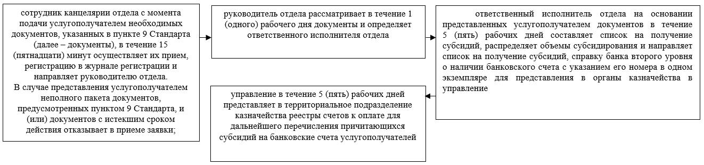

Приложение 2
к регламенту государственной
услуги "Субсидирование
повышения урожайности и
качества продукции
растениеводства, стоимости
горюче-смазочных материалов и
других товарно-материальных
ценностей, необходимых для
проведения весенне-полевых и
уборочных работ, путем
субсидирования производства
приоритетных культур"
Справочник бизнес-процессов оказания государственной услуги "Субсидирование повышения урожайности и качества продукции растениеводства, стоимости горюче-смазочных материалов и других товарно-материальных ценностей, необходимых для проведения весенне-полевых и уборочных работ, путем субсидирования производства приоритетных культур"

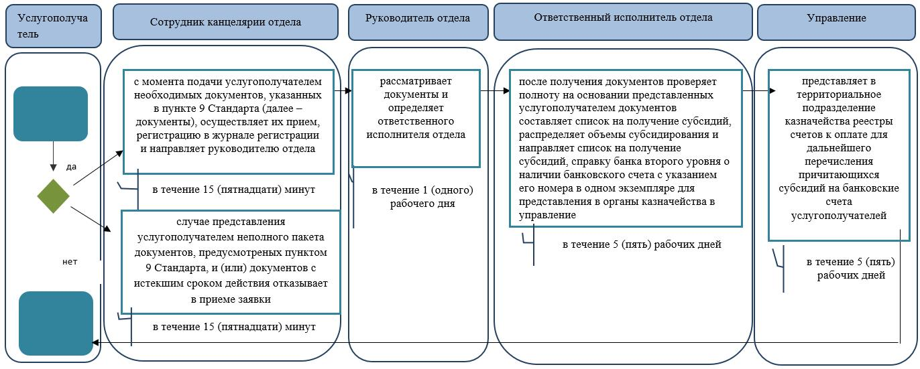

Условные обозначения:

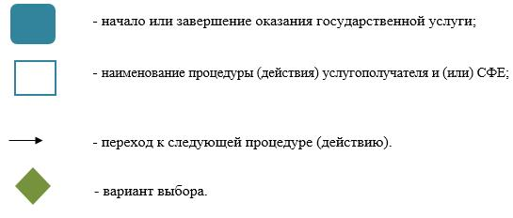

Приложение 3
к регламенту государственной
услуги "Субсидирование
повышения урожайности и
качества продукции
растениеводства, стоимости
горюче-смазочных материалов и
других товарно-материальных
ценностей, необходимых для
проведения весенне-полевых и
уборочных работ, путем
субсидирования производства
приоритетных культур"
Диаграмма функциональных взаимодействии информационных систем, задействованных в оказании государственной услуги через Государственную корпорацию

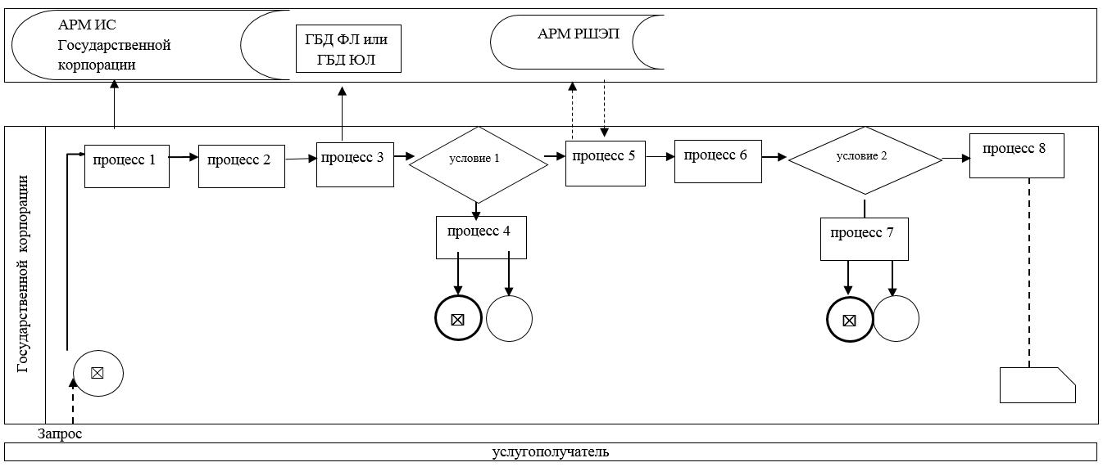

Приложение 4
к регламенту государственной
услуги "Субсидирование
повышения урожайности и
качества продукции
растениеводства, стоимости
горюче-смазочных материалов и
других товарно-материальных
ценностей, необходимых для
проведения весенне-полевых и
уборочных работ, путем
субсидирования производства
приоритетных культур"
Диаграмма функционального взаимодействия при оказании государственной услуги через портал

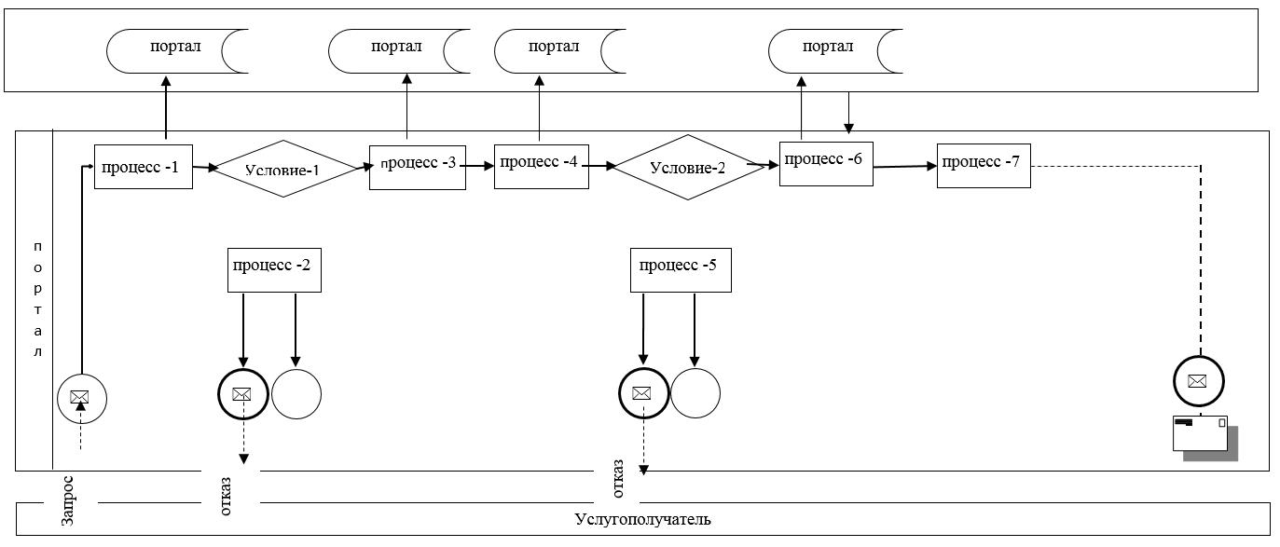

Условные обозначения:

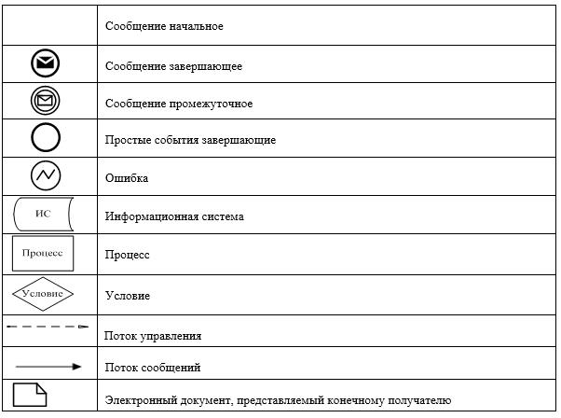

© 2012. РГП на ПХВ «Институт законодательства и правовой информации Республики Казахстан» Министерства юстиции Республики Казахстан

